村党支部书记的工作职责
村党支部书记是党支部委员会的主要负责人，是党风廉政建设的第一责任人，在支部委员会的集体领导下，按照党员大会，支部委员会的决议，负责党支部的日常工作。
一、 负责召集支部委员会和党员大会，结合工作实际，认真传达并贯彻执行党的路线、方针、政策和上级党组织的决议、指示：研究安排支部工作，将支部工作中的重大问题及时提交支部委员会或党员大会讨论决定。
二、 做好经常性的思想政治工作，了解掌握党员的思想、工作和学习情况，发现问题及时解决。
三、 检查党支部的工作计划、决议的执行情况，研究存在的问题，定期向支部委员会、党员大会和上级党组织报告工作。
四、 经常与支部委员和同级行政负责人交流工作，分析情况，保持密切联系，积极支持他们的工作，协调好村各方面关系，充分调动各方面的积极性。
五、 做好支部委员会的学习和自身建设，按时召开支部委员民主生活会，充分发挥支部委员会的集体领导作用。支部副书记协助支部书记平时工作，书记不在时，由副书记主持支部的日常工作。

荆紫关镇金家沟村党支部

书 记： 刘明芳

监委会： 郑 杰

委 员： 陆建成

梁 言

姚长明

杜天赐

村党支部主要职责
一、贯彻执行党的路线方针政策和上级党组织及本村党员大会的决议。
二、讨论决定本村经济建设和社会发展中的重要问题，需由村居民委员会、居民会议或集体经济组织决定的事情，由村居民委员会、居民会议或集体经济组织依照法律和有关规定作出决定。
三、领导和推进村民主选举、民主决策、民主管理、民主监督，支持和保障居民依法开展自治活动。领导村委员会、村集体经济组织和共青团、妇代会、民兵等群众组织，支持和保证这些组织依照国家法律法规及各自章程充分行使职权。
四、搞好支部委员会的自身建设，对党员进行教育、管理和监督。负责对要求入党的积极分子进行教育和培养，做好发展党员工作。
五、负责村、组干部和社办企业管理人员的教育管理和监督。
六、搞好本村的社会主义精神文明建设和社会治安、计划生育工作。

村村委会工作职责
一、宣传宪法、法律、法规和国家政策，维护居民的合法权益，教育居民履行依法应尽的义务，在村党组织领导下实行民主选举、
民主主决策、民主管理和民主监督。
二、 召集和主持居民会议，依法履行自治管理职能。根据村实际，制定村三年发展规划和年度工作计划，并组织实施。定期向居民会议报告工作并向居民会议负责。教育、督促居民遵守居民会议的决定、《居民自治章程》和《居民公约》。
三、办理本村居民的公共事务和公益事业，开展村公共服务活动。协调处理涉及村成员利益的重大事项，开展共驻共建，整合村资源，管理和维护集体资产，筹措本村公益事业资金。
四、组织开展村教育、文化、普及和体育等多种形式的社会主义精神文明建设活动，教育居民争做文明市民，提高道德素质。
五、组织内设委员会协助政府管理村服务、社会保障、社会治安综合治理、民事调解、公共卫生、人口与计划生育、环境保护、老年服务、村民间组织等工作。指导、监督业主委员会。
六、及时了解居民情况和社情民意，向政府及街道办事处反映居民的意见、要求，并提出的建议。
七、组织村居民对政府相关部门和街道办事处工作在村的落实情况进行监督、评议。

村村委会主任职责
 村村委会主任是村村委会日常工作的主持者，在村党
支部的领导下，按照《中华人民共和国城县居民委员会组织法》的规定开展工作。其主要职责：
一、负责党和国家的各项方针政策在村村委会的贯彻实施；
二、在街道办事处的指导和村党支部的领导下，团结、组织、领导村认真履行村村委会职责，密切与辖区内各单位的联系，对村成员代表大会负责，自觉接受村成员和居民的监督；
三、以身作则，模范遵守村各项规定和村成员代表会议的各项决议、决定，完成各项工作任务，管理好村的各项事务，并接受村成员代表大会和党支部的建议和监督；
四、全面负责本村委会工作并督促检查其他成员的工作，帮助解决工作中遇到的问题，协调各工作委员会处理好日常事务； 五、协调副主任、委员之间的关系，充分调动和发挥各工作委员会成员和居民小组长的作用，积极完成各项任务；
六、管理村村委会的固定资产及财务账目，定期向村成员代表大会报告财务收支情况；
七、经常组织村村委会成员开展政策和业务学习，熟练掌握村工作知识，提高村委会成员的整体素质。

荆紫关镇金家沟村干部名单
村干部:
刘明芳 书记
郑 杰 监委会主任
陆建成 治保主任
梁 言 会计
姚长明：民事调解 计生主任
杜天赐 民兵连长
组干部：

滴水岩组长：项存娃
东沟组组长：潘金才
百叶沟组长：程新建
西沟组长：张瑞科
烟沟组长：杨荣贵
洪家庄组长：桂云
三岔组长：金成国
金家沟组长：殷志杰
姚家坡组长：姚长明
下沟组长：郑吉林
龙脖组长：梁言
陈岭组长：殷爱华

村委会干部守则
一、认真学习贯彻党的路线、方针、政策，自觉同党中央保持一致。坚决执行上级党委、政府的决议、决定，自觉参加上级党委、政府召开的会议和组织的各项活动。
二、认真学习邓小平理论、“三个代表”重要思想和市场经济理论，牢牢把握经济建设中心，学习本职业务，学习实用技术，掌握为民服务的本领。
三、坚持原则，公道正派，工作中公开办事程序和办事结果，自觉接受群众监督。
四、勤俭节约、克已奉公、廉洁自律、严格遵守财务制度，不借支、挪用公款。
五、坚持民主集中制原则，维护集体领导，重大问题在广泛听取党内外群众意见的基础上，集体研究决定，自觉维护班子的团结。
六、关心群众生产生活，密切党群干群关系。为群众搞好服务，排忧解难，及时解决群众普遍关心的问题。
七、工作尽职尽责、忠于职守，认真负责，不推诿扯皮，不上交矛盾。立场坚定，是非分明，敢于同坏人坏事和不良倾向作斗争。
八、带头树立社会主义道德新风尚，尊老爱幼，婚丧嫁娶不大操大办，不酗酒闹事，不搞赌博和封建迷信活动。作风正派，遵守社会公德，带头破除一切陈规陋习。
- 自觉发挥先锋模范作用。带头完成各项工作任务。带头执行国家法律法规、党纪政纪和居民公约。
金家沟村治保会、民调会工作制度

一、每月举行一次例会，分析村治安情况和在防范工作中存在的薄弱环节，采取有针对性的措施，切实维护好村治安，并总结研究当月调解工作情况。
二、定期组织安全检查，发现隐患，及时督促整改。
三、学习有关调解政策规定和业务知识，研究发生和调解纠纷情况、交流工作经验。检查纠纷情况、登记簿册填写情况。
四、加强宣传教育，提高村群众的自我防范意识，研究探讨村的治安信息和各类不稳定因素，交流工作经验。
五、讨论、分析、调解村影响较大的矛盾纠纷；对村发生的案件进行分析和总结，提出预防方案。
六、每半月进行一次矛盾纠纷排查，及时组织调解，做到小事不出组、大事不出村。
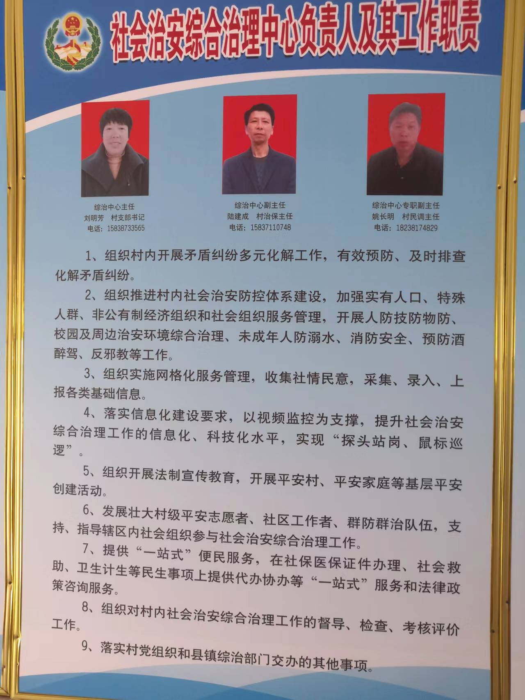
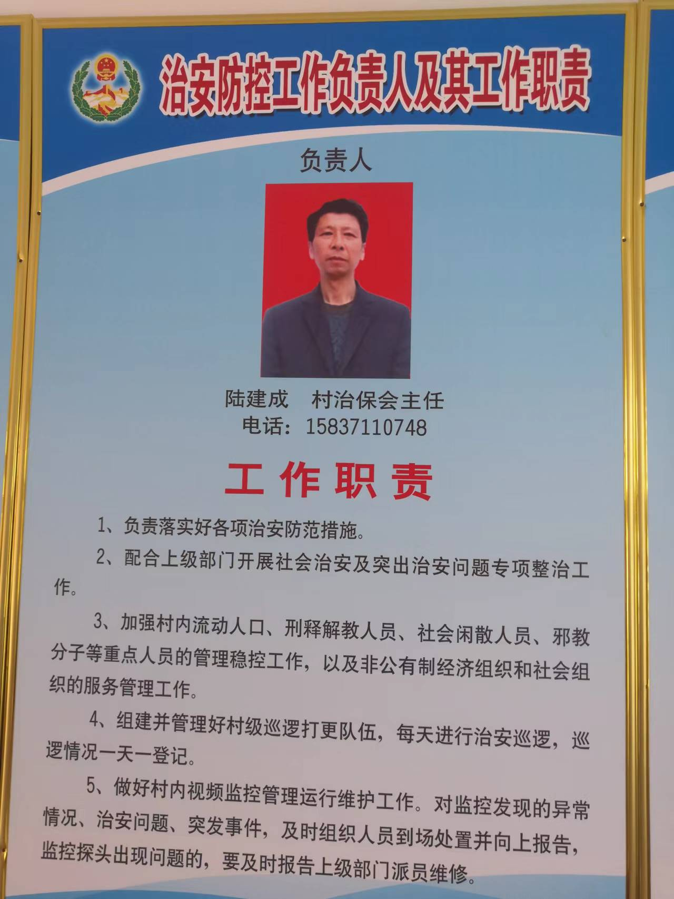
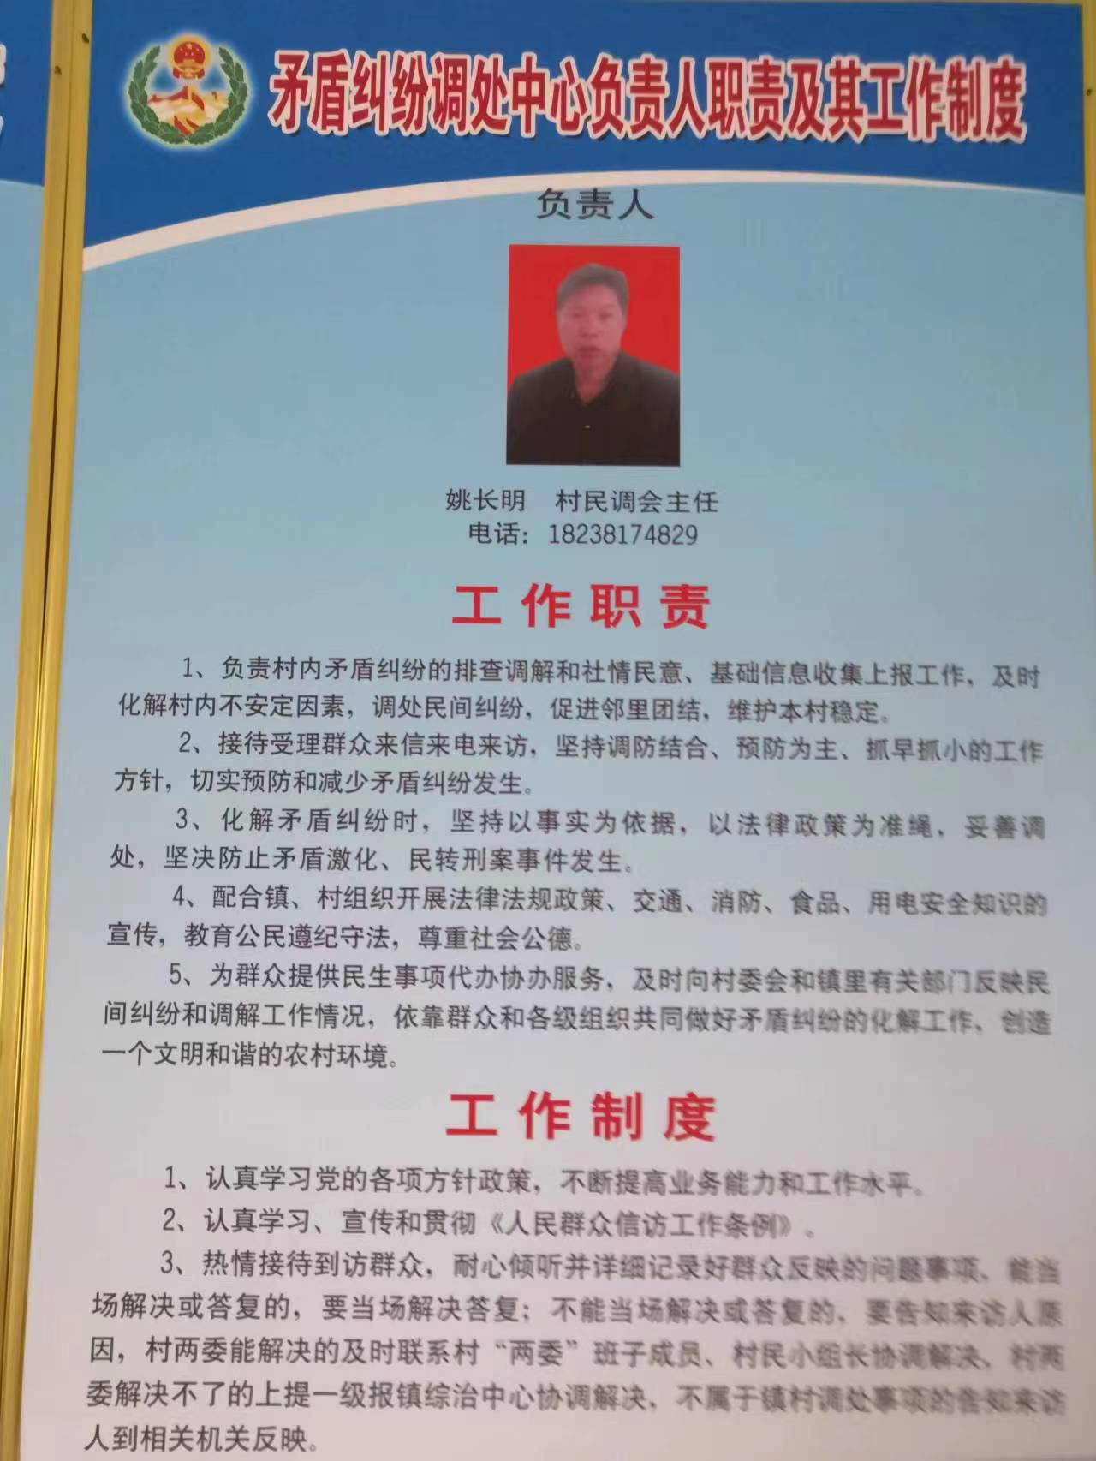

金家沟村治保会

主 任：陆建成

成 员：陆建成 金成国 项存娃

殷志杰 姚长明 姚成刚

殷爱华 杜天赐

金家沟村民调会

主 任：姚长明

成 员：潘金才 程新建 桂 云

张瑞科 杨荣贵 王瑞勤

金家沟村安监工作责任制

- 宣传安全生产法律、法规和国家有关方针政策；
- 综合管理和监督检查所负责区域内生产经营单位的安全生产工作；
- 在履行职责时，发现有违反《中华人民共和国安全生产法》等法律法规的行为，有权制止和责令改正；
- 对所负责辖区内存在的安全生产突出问题，应当即提出整改意见，并及时报告村委会逐级向上反映；
- 认真执行村委派的各项工作任务。

金家沟村安全生产领导小组

组 长：刘明芳 支书

成 员：郑 杰 监委会主任
陆建成 治保主任
梁 言 会计
姚长明 民事调解 计生主任
杜天赐 民兵连长

荆紫关镇金家沟村居务监督委员会

主 任： 郑 杰 18838101137
成 员： 姚成刚 15083323637
姚姣芬 15538759176
工作任务：
1、有效整合村级民主理财小组、村务公开监督小组、村纪检小组等村级监督形式，健全完善以村党组织为领导核心，以村民大会和村民代表大会为决策机构，以村民委员会为财务管理和决策执行机构，以村监委会为村务监督机构的村民自治机制。
2、健全完善村级民主管理制度，落实“四议两公开”工作法，切实维护农民群众的知情权、参与权和监督权等合法权益，促进农村社会和谐稳定。
3、建立完善对村干部权利行使的监督制约机制，实现惩治和预防腐败体系的构建向村级组织延伸，促进农村基层党风廉政建设各项制度的落实。
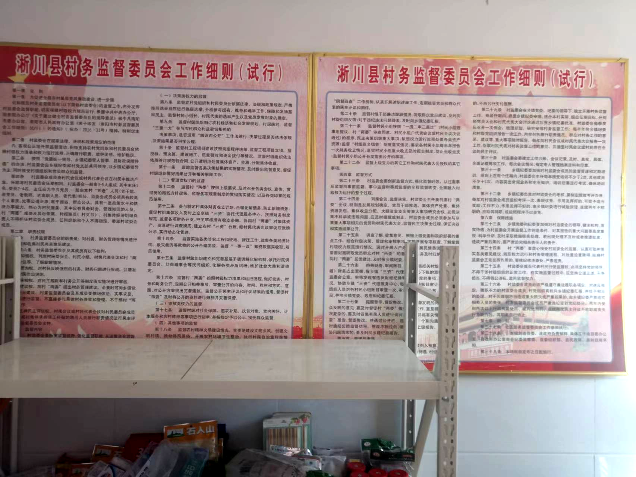

“四议两公开”具体内容和制度
“四议两公开”工作法的主要内容：所有村级重大事项和涉及群众切身利益的相关事项都要在村党支部的领导下，按照“四议”、“两公开”的程序决策实施。“四议”即：村党支部会提议,村“两委”会商议,党员大会审议,居民代表会议或居民大会会议决议；“两公开”即：决议公开和实施结果公开。决策事项：凡是村级重大事务和与农民群众切身利益相关的事项，都要按照“四议两公开”工作法决策、实施。主要内容包括：新农村建设长期规划和年度工作计划；村集体土地的承包、租赁；公益事业经费筹集、组织实施与管理；集体经济项目的立项、承包及公益事业的建设承包；集体资产购建与处理；村组建设规划、土地征用及补偿分配、宅基地审报；计划生育、农村低保、新型农村合作医疗等政策和制度的落实；重大救灾救济款物的发放，以及其他应当民主决策的事项法律规定必须由居民会议讨论的事项，按有关法律规定执行。
决议程序：“四议两公开”工作法分六个环节实施，在决策过程中要做到提议准确，商议充分，审议广泛，决议民主公开准确及时，必须按照以下步骤组织实施：村党支部会提议。对村内重大事项，由党支部在充分征求党员居民代表及广大居民意见和认真调查认证的基础上，集体研究提出初步意见和方案，使提议符合中央和省、市、区的要求，符合本村发展实际，符合群众意愿的原则，集体研究提出初步意见和方案。
村“两委”会商议。根据村党支部的初步意见，组织“两委”会进行商议，在商议之前，党组织书记提议前将提议内容与村委会主任通报并充分沟通。同时提前将提议议题口头或书面发至“两委”班子成员手中，待充分酝酿、调研、思考之后，再组织“两委”班子成员讨论，发表意见。对意见分歧比较大的事项，按照少数服从多数的原则形成商议意见。
党员大会审议。对村“两委”商定的意见，提交党员大会讨论审议。召开党员大会审议前，须把村“两委”商议方案以书面或口头形式，提前一周向党员议事会或党员大会进行通报，在党员中充分酝酿并征求居民意见，提前做好沟通工作；党员大会审议时，到会党员人数须议事会成员数的4/5或党员总数的2/3以上，审议事项经应到会议事会成员人数的2/3或应到党员人数半数以上同意，方可提交居民代表会议表决。党员大会审议后，村“两委”要认真吸纳党员的意见建议，对方案修订完善，同时宣传解释工作。
居民代表会议决议。党员大会通过的事项，在村党支部的领导下，由村委会主持，召集居民代表会议讨论表决。村委会要提前召开预备会议，认真讨论审议，使居民代表充分了解决策原因、事项和前景。召开居民代表会议时，到会人数须需有4/5以上居民体表或一半以上居民参加，所做决定应经全体居民代表的2/3以上或应到会居民的一半以上同意，方可决议通过。对决议通过事项中存在的不同意见，要有针对性地深入走访，弄清不同意见的原因，做好解释说明工作，确保顺利实施。对表决未能通过的事项，要深入剖析；如因决策确实错误则应及时中止；如因思路正确，但条件不成熟或措施不完善而被否定和事项，要进上步完善实施方案，待条件成熟后再重新进入“四议两公开”工作法决策程序。
两公开：决议公开：经居民代表会议决议通过的事项，一律在居务公开栏内张榜公告，公告时间不少于7天。实施结果公开：决议事项在村党组织领导下由村委会组织实施，实施结果及时向全体居民公布。

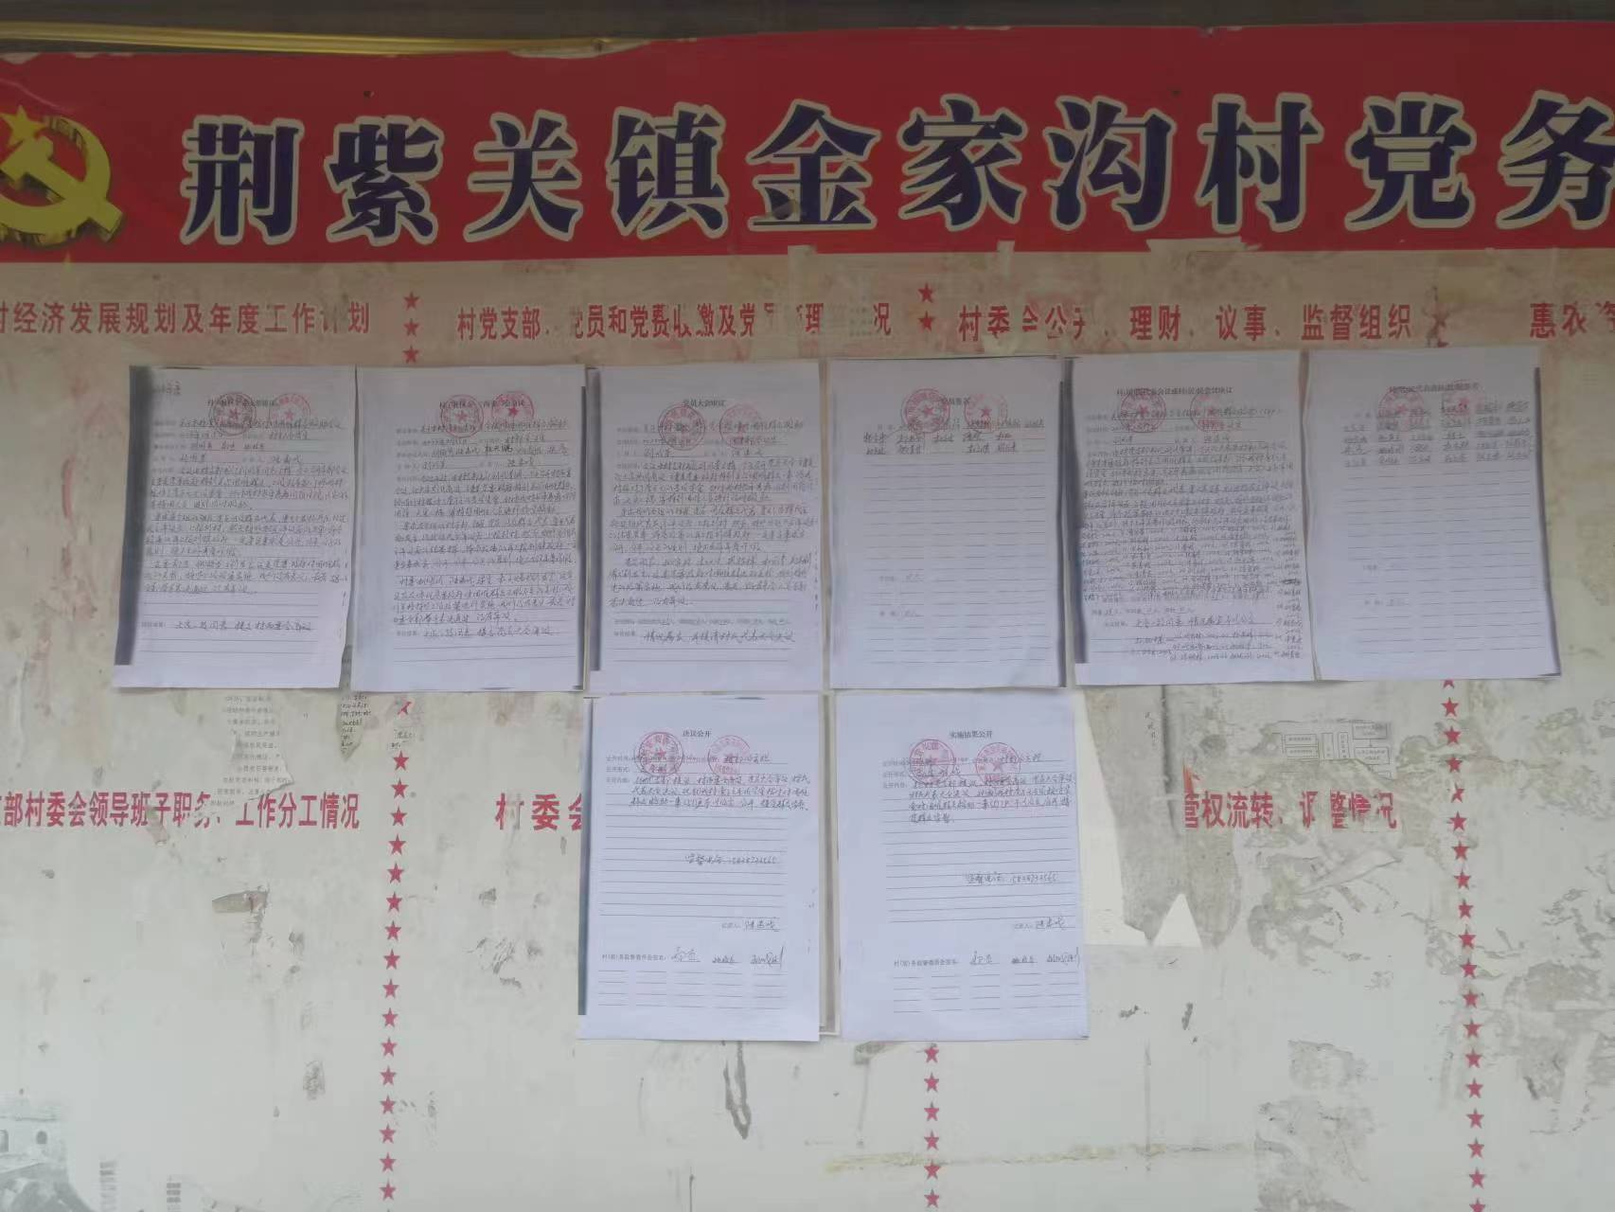

民主评议村干部工作制度
为加强对村干部的考评管理，建立奖优罚劣的激励机制，充分调动村干部的积极性，根据有关法律法规和政策规定，制定本制度。
一、民主评议的对象包括村党组织班子成员、居民委员会成员、村集体经济组织班子成员、居民小组长以及享受由居民或集体承担误工补贴的其他居务管理人员。
二、民主评议的组织工作，根据不同的评议对象分别由乡镇街道党委、政府办事处或村党组织、居民委员会负责。其中，村党组织班子成员和居民委员会成员的民主评议，由乡镇街道党委、政府办事处具体组织，通过召开居民会议或居民代表会议、居民座谈会等形式进行；居民小组长和其他居务管理人员的民主评议，由村党组织、居民委员会具体组织，通过召开居民小组会议或居民代表会议、居民座谈会等到形式进行。民主评议一般每年进行一次，在每年的12月或次年的1月进行。
三、民主评议的内容，主要是对评议对象一年来的工作情况，包括思想品德、工作能力、工作作风、工作实绩、廉洁自律等方面的情况，进行了客观评价，按照优秀、称职、基本称职和不合格四个档次进行评议。
四、民主评议的程序：
1、主持人报告参加评议会议的人数，宣布评议会议开始，并说明评议的目的、意义和要求。参加会议的人数必须超过应到会人数的三分之二以上，方为有效；
2、被评为对象作述职报告，报告一年来的工作情况。根据与会人员的意见，由村党支书和居民委员会主任代表作述职报告后，可不再进行个人述职；
3、与会人员对评议对象一年来的工作进行评价或质询；
4、被评议对象就群众提出的意见或质询进行解释或答复；
5、主持人发放“民主评议测评表”，由与会人员对评议对象进行无记名测评；
6、由工作人员当场收回测评表，居民委员会成员的，当场记票，并宣布测评结果；村党组织成员的，测评表和测评结果上报上级党委。
7会议小结。主持人对测评会议进行简要总结，并提出下一步工作要求。
五、根据民主评议结果，不称职票数达到50%以上的，认定为不合格的，给予批评，并限期改正。
六、要把群众满意与否作为村干部是否合格的标准，评议结果要与村干部的使用和补贴工资标准直接挂钩。对连续两年被评为不合格的村干部，是村党组织成员的，按党内有关规定处理；是居民委员会成员或村集体经济组织班子成员的，应责令其辞职，不辞职的应启动罢免程序；其他居务管理人员，由居民委员会召开居民会议、居民代表会议作出处理决定。

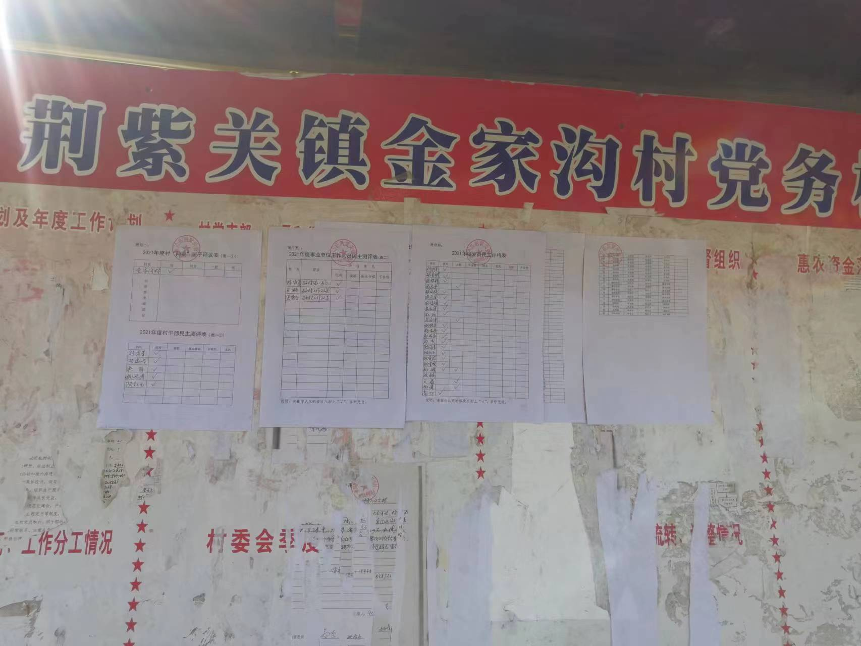

荆紫关镇金家沟村两委成员值班制度
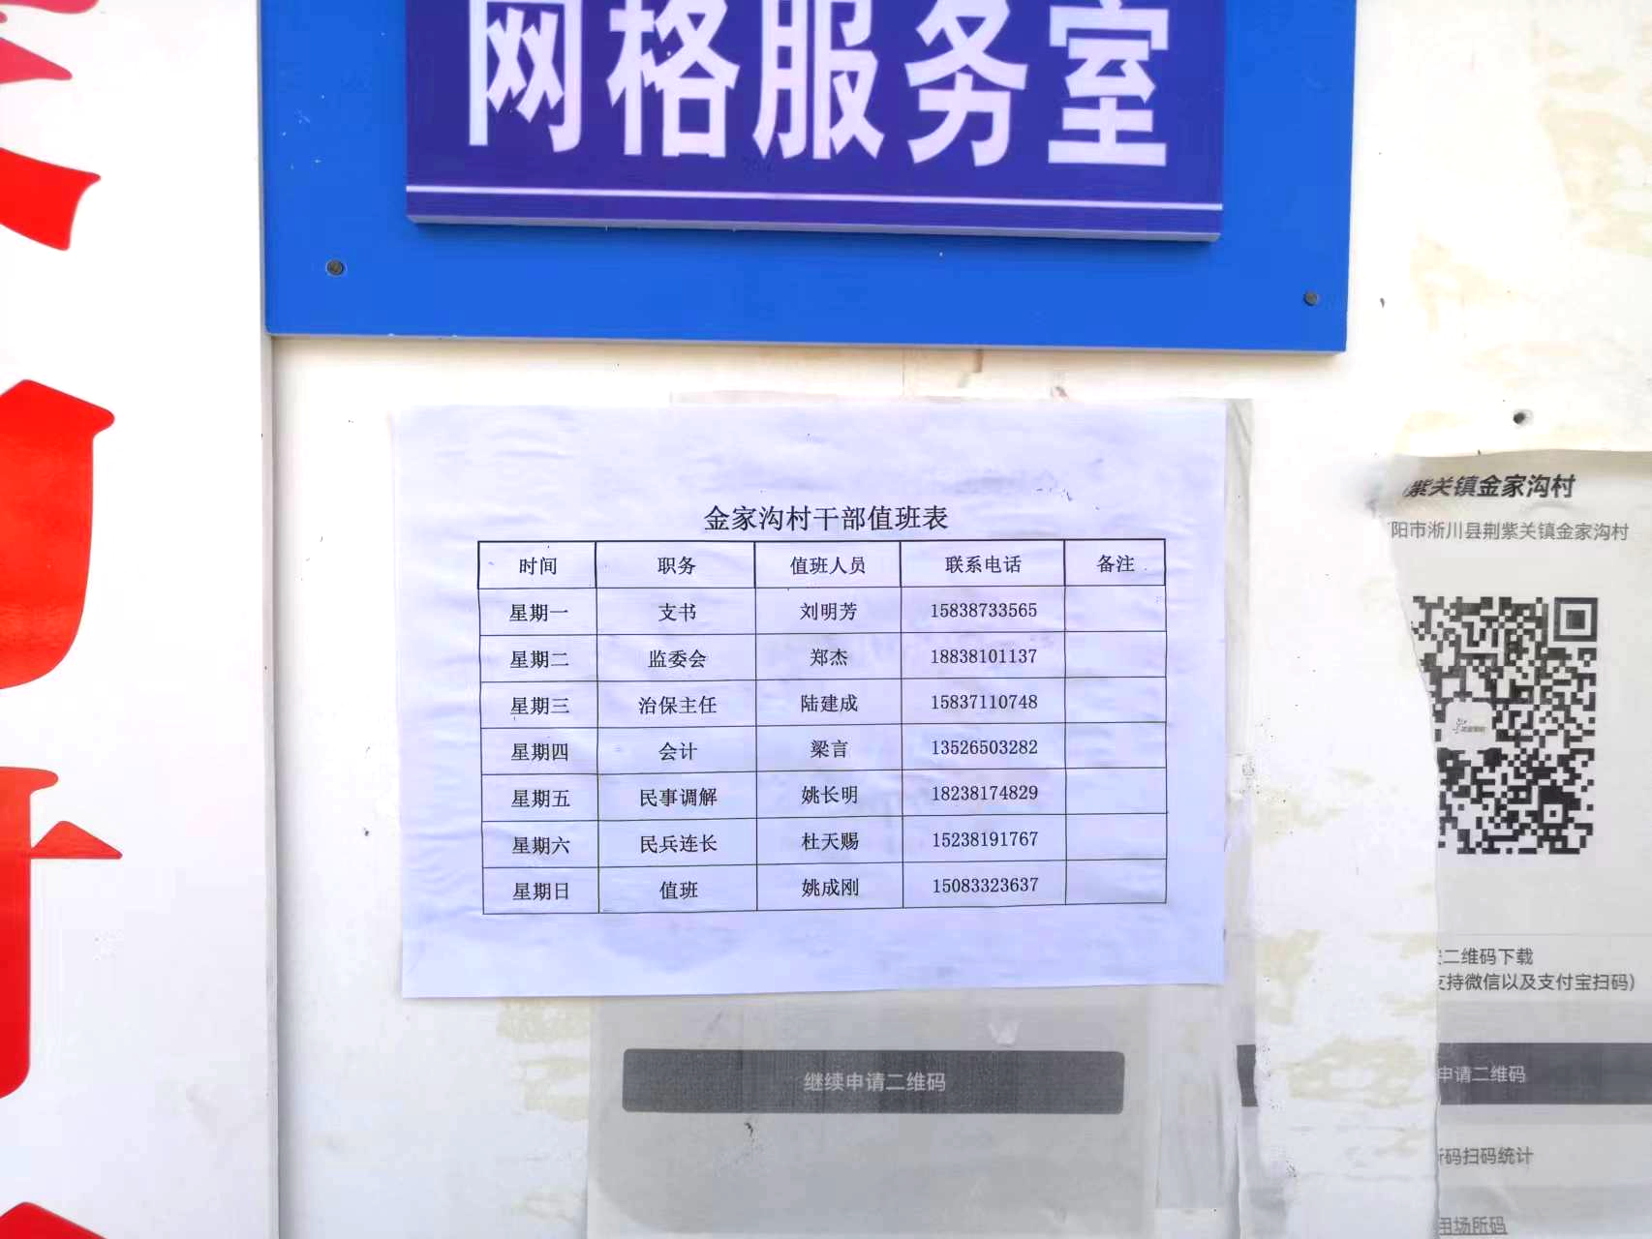
金家沟村例会制度
- 所有村级重大事项和涉及群众切身利益的相关事项实行
四议两公开制度；
- 每月5日党员活动日按照上级党委安排部署的具体内容
组织学习、活动；
- 每月4次矛盾纠纷、反邪教、治安隐患排查处置会议；
- 每月4次入户走访精神病患者，了解近段病情变化；
- 每月2次入户走访禁毒，铲毒，贩毒，制毒工作会议；
- 每月组织1次两委干部学法或村居民学法制度。

金家沟村财务管理制度

1、社区经费支出实行村委会主任、书记审批制度，其他人员不得随意开支，在资金使用上必须做到先审批，后使用的原则。
2、各项经费支出，原始凭证的取得必须票据合法，内容齐全，数据准确，必须是税务部门监制的正式发票。报销的原始凭证上要注明支出的具体用途和原因，要有经手人和证明人签字，并经村委会主任、书记、水田服务区书记签批后到荆紫关镇“农村三资委托服务中心”报销。
3、荆紫关镇“农村三资委托服务中心”对报账的原始凭证按规定审核，审核合格后，由报账员在资金管理簿上登记收支金额，结存当日余额。
4、严格控制公务费用且杜绝招待费支出。公务费应按照荆紫关镇每年核定的标准执行。业务费要求零招待，非行政性开支要注明开支理由，并做到限额控制。逐笔公开，接受群众监督，杜绝铺张浪费、相互吃请、送礼。各种费用应做到年初有预算，并严格按照核定的预算执行。
5、上级有关部门拨入的专款和共建单位赞助经费，必须专款专用，不得移作他用，如发现挪用专项资金，将直接追究社区主要领导的责任。
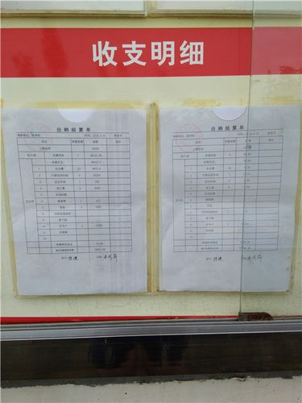

金家沟村党务居务公开制度

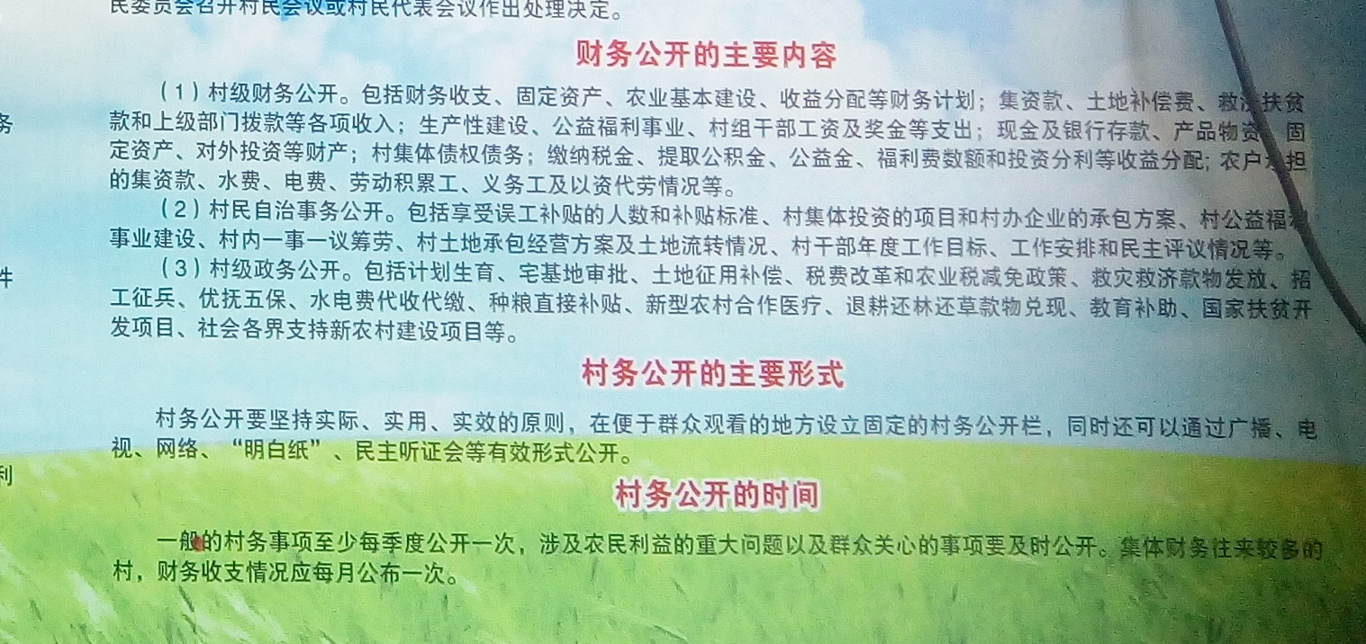

金家沟村两委成员廉洁自律准则
- 不准公款存多头开户，不准拖欠公款或私借公款。
2、不准用公款请客送礼、吃喝玩乐。
3、不准接受可能对公正处理公务有影响的宴请或收受礼品、
馈赠。
- 不准参与走私、贩私、吸毒、贩毒、嫖娼等违法活动。 5、不准以任何形式参与打扑克、搓麻将等赌博和封建迷信
活动。
- 不准在计划生育中违反规定为亲属朋友说情，包庇计生
对象或瞒报、虚报。
- 不准在计生指标和宅基指标上弄虚作假、欺上瞒下。 8、不准违反规定买卖宅基地，建造私房，以权谋私。 9、不准用公款配制手机或私人电话。

